Evaluation

respect des consignes /6 |  |  | présentation /4
qualité des renseignements /6 |  |  | orthographe, soin /4

Nom, Prénom : Renouard Martial
Classe : 6°2

1 , 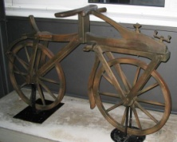 draisine,invanté par Karl von drais en Allemagne.La draisine en bois il fallé le pousé .
2, 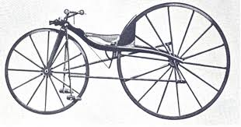 vélocipède à deux roues, inventé par Thomas Mccall en Ecosse .La vélocipède à un gidon et en métalle.
3,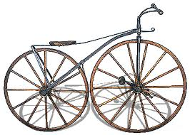Bicyclette à pedales, Pierre Michaux en France. La Bicyclette des pédale.
4, 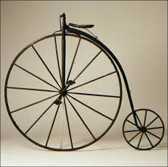Grand Bicyclette ,James Starley en France .il a un plus grand roue.
5, 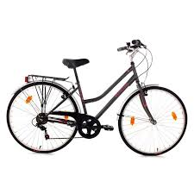Bicyclette de secourité, John Kemp Starley en Angleterre. Il à des frin.
6, 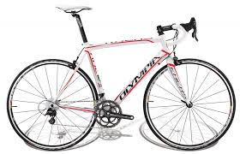Vélo de course en 1891 Mr Terront est le premier vainqueur de la course paris brest paris sans etape avec le premier véritable vélo de course.il à un en « u »
7, 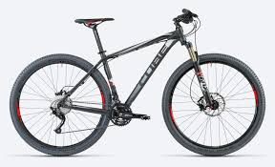Vélo tout terrain des américains inventes le V TT pour décendre les montagnes de californie dans les années 70. Il à des viteses et des gos roue.

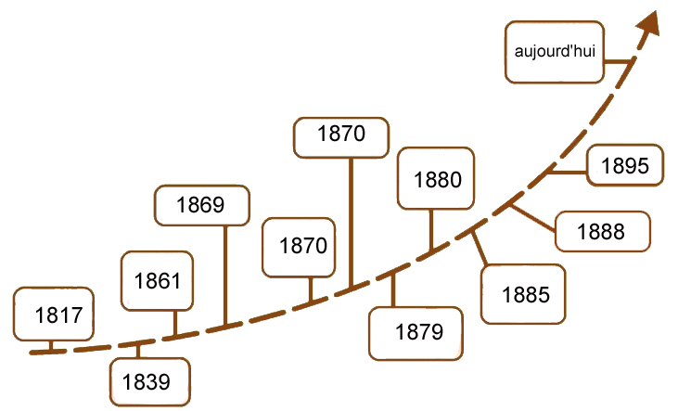
6
7
5
4
1
3
2

